# 作为一名前端的你,必须掌握的模板引擎:Handlebars

1. 网址：<https://www.jianshu.com/p/2ad73da601fc> ；

# Web 模板 Jade、EJS、Handlebars 万行代码解释效率比较，Jade 完败

1. 网址：<http://cnodejs.org/topic/50e70edfa7e6c6171a1d70fa> ；

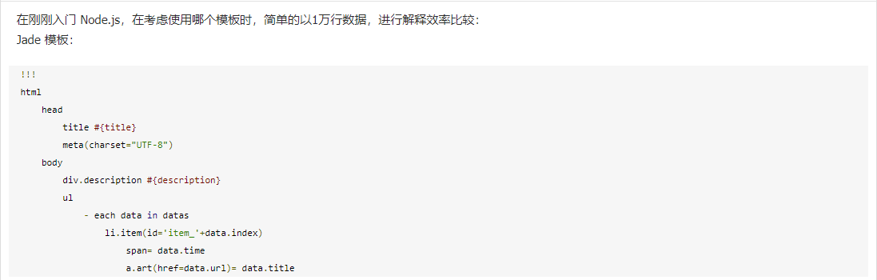 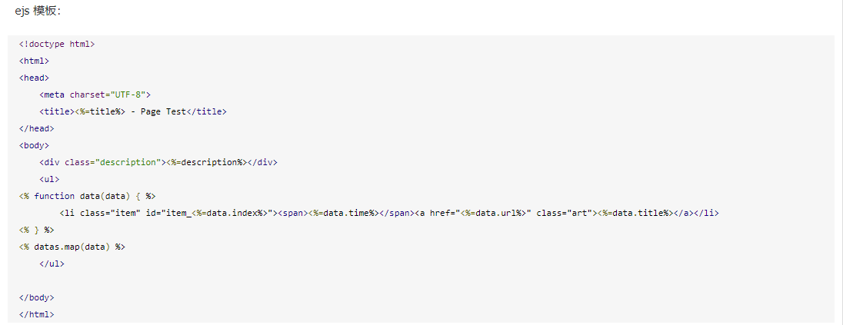 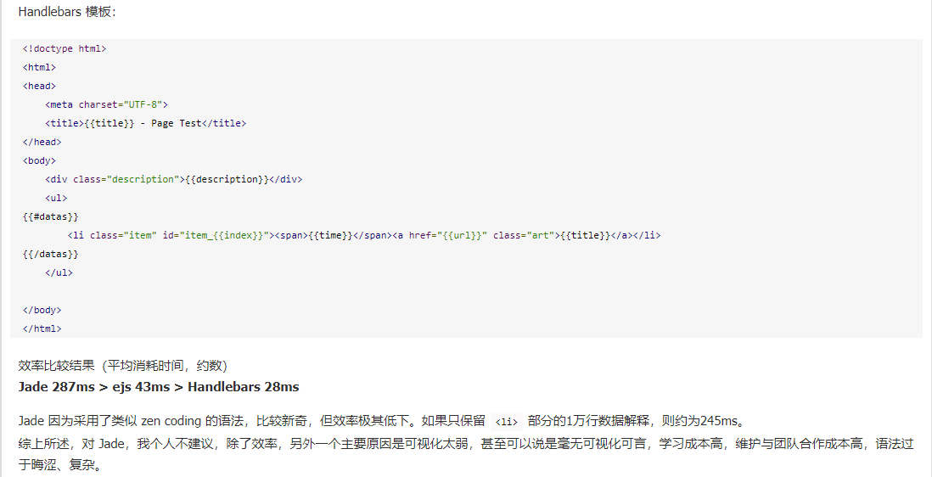

并同样测试了 doT，速度约为15ms，为目前最快，而且提供了相对全面的模板语法：<http://olado.github.com/doT/> ；

# Handlebars模板引擎

1. Web开发基本流程；

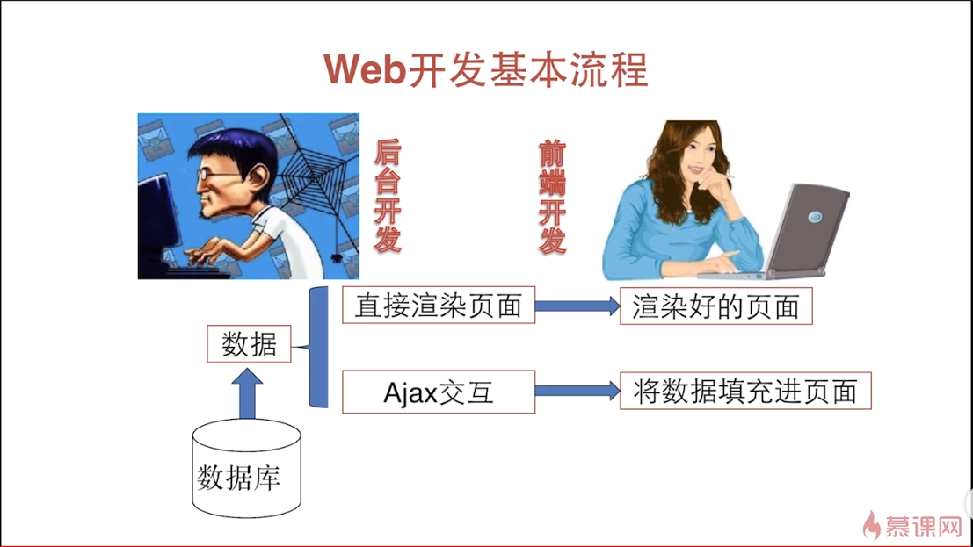

1. Handlebars帮助前端工程师将数据填充进页面；
2. Handlebars基础小节；

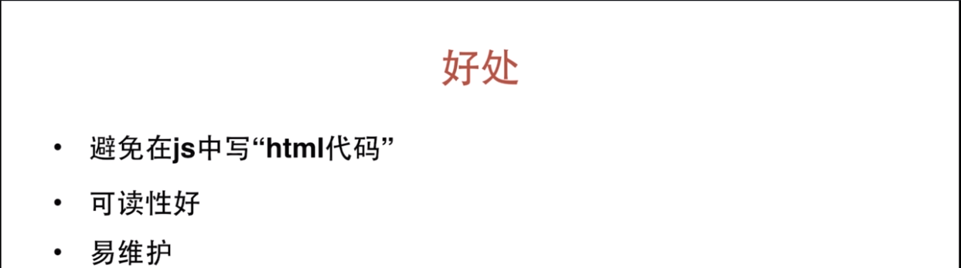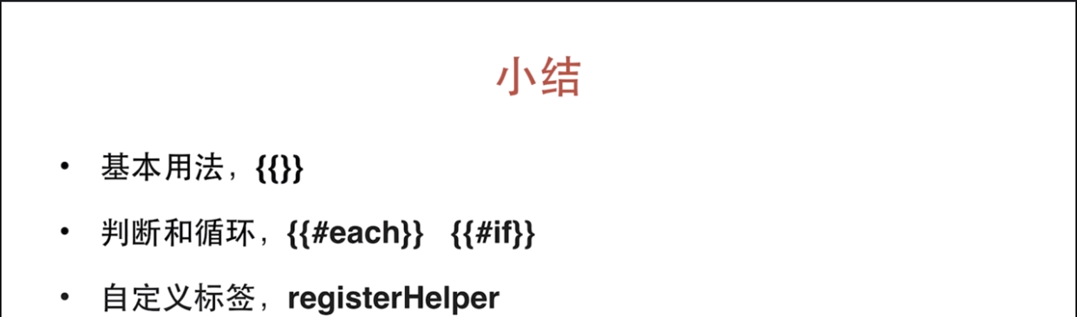

1. 事件委托，将事件加载到已经存在的元素上，避免动态请求的数据需要重新加载事件，增加效率；

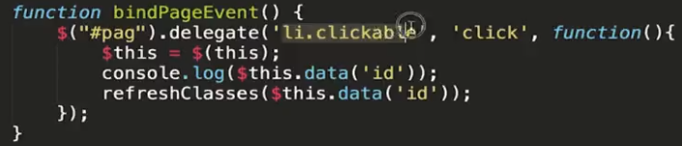

1. $.when()事件；

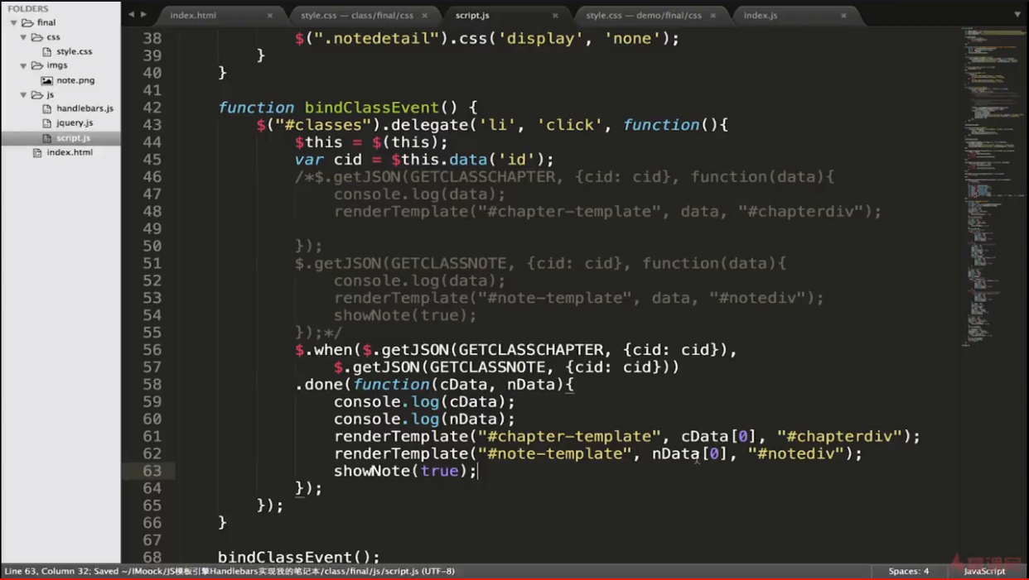

# 带你学习Jade模板引擎

1. 模板引擎是什么：将静态部分糅合的一种实现机制或者技术

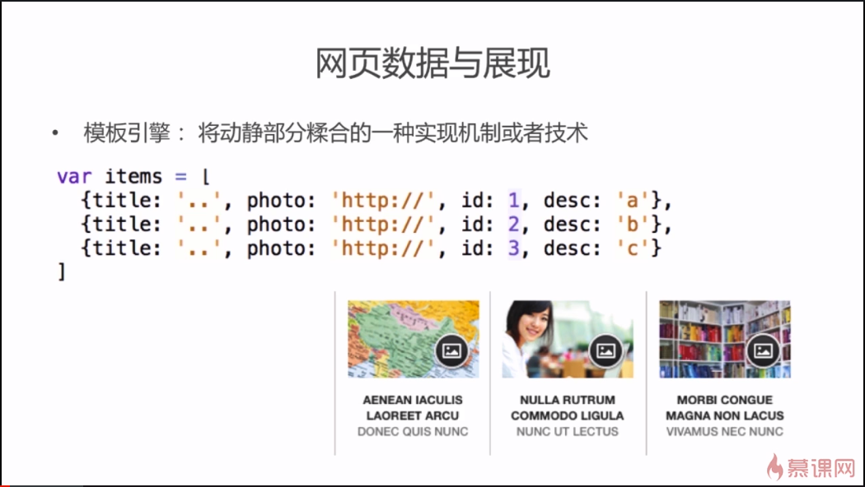

1. 模板引擎 VS 简单字符串拼接

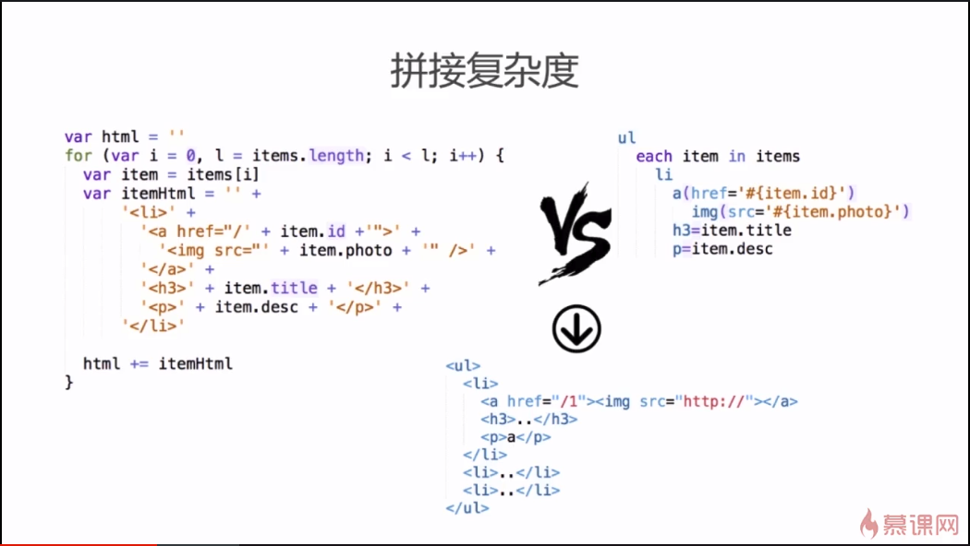

1. Jade环境配置

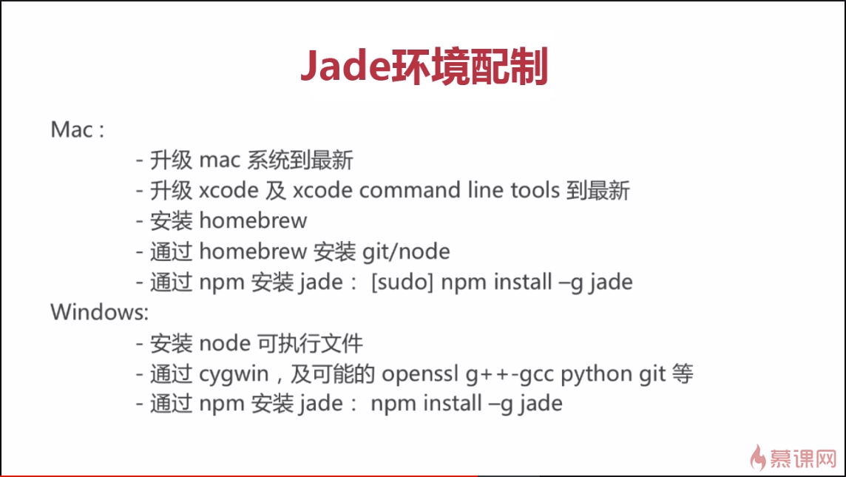

1. Jade特点：Jade是express（基于 Node.js（基于 Chrome V8 引擎的 JavaScript 运行环境） 平台，快速、开放、极简的 web 开发框架）默认的模板引擎；Jade不局限于Node.js,用其他后台语言也可以用Jade来开发页面再编译成HTML，而不是像ejs这样的模板引擎里面本来就是HTML标签；

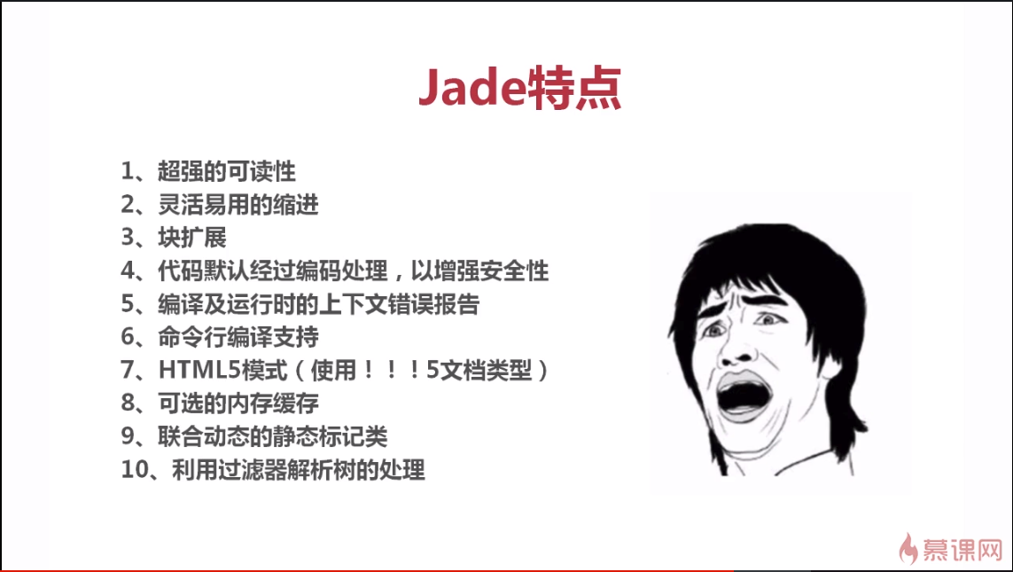

1. 为什么需要用到Jade这样的模板引擎，需要编译，还需要配置那么麻烦，直接写HTML标签不也一样吗？尤其是使用一些集成的ide或者结合一些插件，比如emmet来写代码也很快；

在开发HTML页面的时候会涉及很多复杂区块，会涉及深层次的DOM嵌套，这就是著名的巢状DOM结构嵌套，在后期维护修改时容易出错（一不小心少了<符号，或者标签未闭合）；

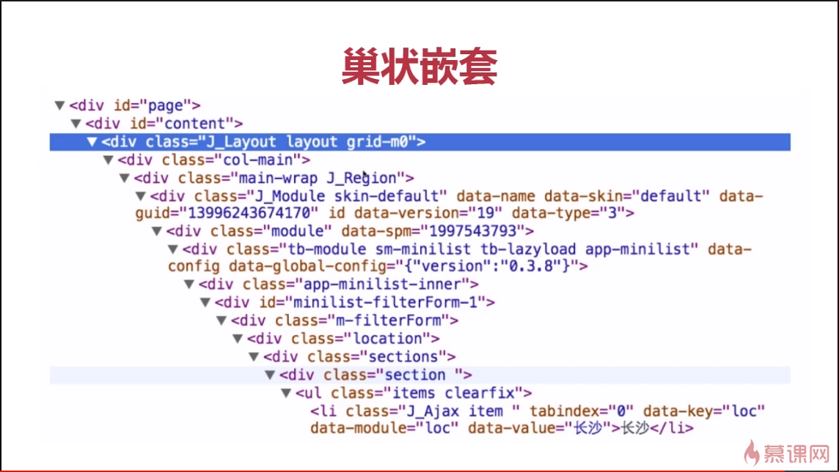

1. Jade的诞生

SAML用一套新的语法来描述HTML元素，最大特点是不像HTML使用成对的标签描述，而是使用缩进排列那样的json关系来解决嵌套和成对标签等问题；Jade就是由这样的概念启发；

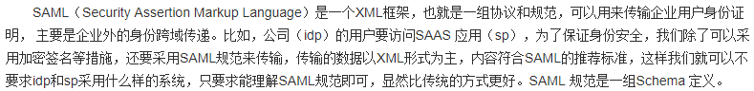

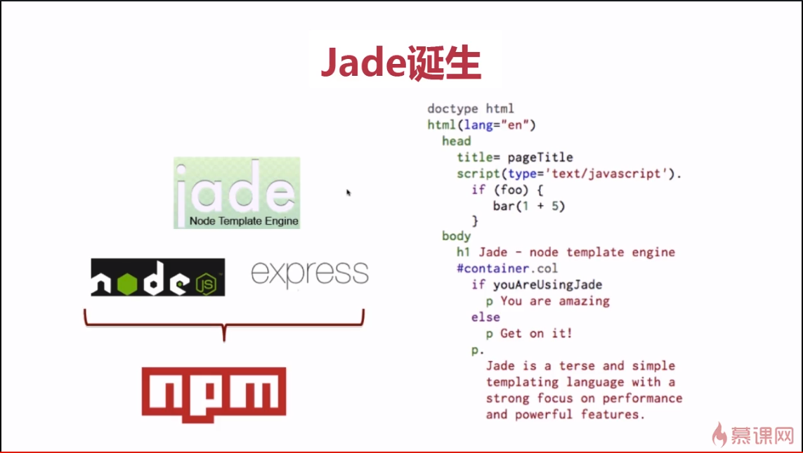

1. Jade版本问题；

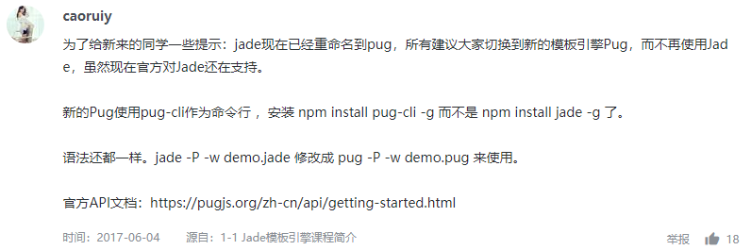

1. 编写Jade；

新建index.jade文件，输入；

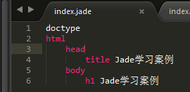；

在命令行进行编译：jade index.jade，目录中会生成index.html文件（该文件经过压缩）





jade -P index.jade，生成格式化未压缩的文件



Jade -P -w index.jade，生成格式化未压缩的文件，同时实时编译



1. 元素和标签傻傻分不清楚：div是一个块状元素，<div></div>，尖括号包起来的div（如<div>、</div>）是标签，用来标记这个元素，尖括号里面是元素名，元素是由开始和结束标签组成，用来包含某些内容的整段代码；整个HTML文档就是由许许多多的HTML元素组成的；所以应该说是元素语法，而不是标签语法；
2. 标签语法、属性文本和值、混合的成段文本和标签、注释和条件注释；

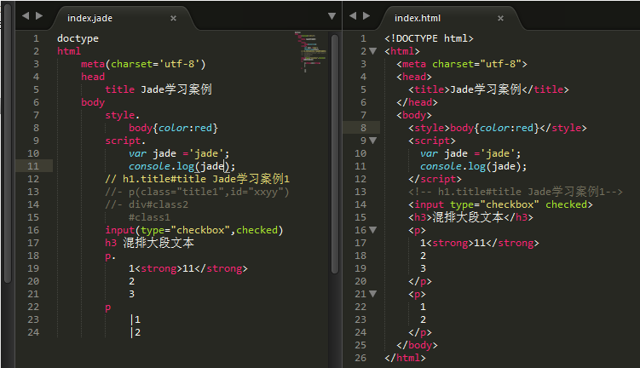

1. 声明变量和数据传递；

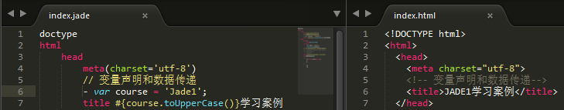

命令行传递数据：



json文件传递参数：

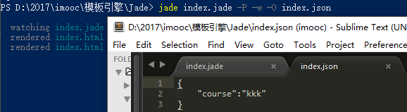

1. 安全转义与非转义；

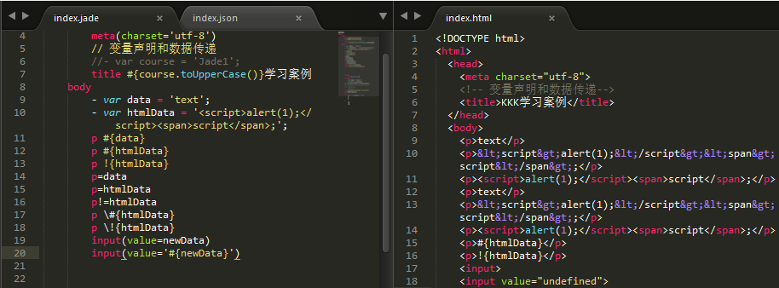

1. 流程代码-for-each-while；

流程代码-if-else-unless；

1. 有时候要面向好多区块，有时列表区块，但是他们的代码结构又是一摸一样的，那在Jade里面也是各写各的吗？；
2. 在 Scss 和 Jade 中，混合宏（mixins）都是举足轻重的语法。混合宏具有复用、解耦、可读、可扩。可维护等等优势。<https://www.imooc.com/video/5299> ；
3. 模板继承解决的是子文件和父文件之间继承和代码复用的问题，关键字extends，block；模板包含解决的是文件和文件之间和区块之间的内嵌问题，关键字include；
4. Jade api；

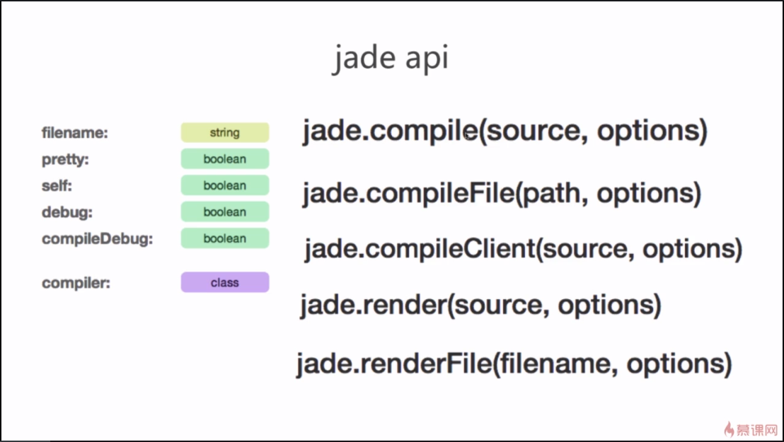

1. 不明白的章节；

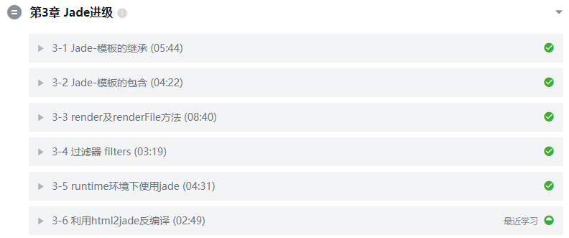

1. Jade总结；

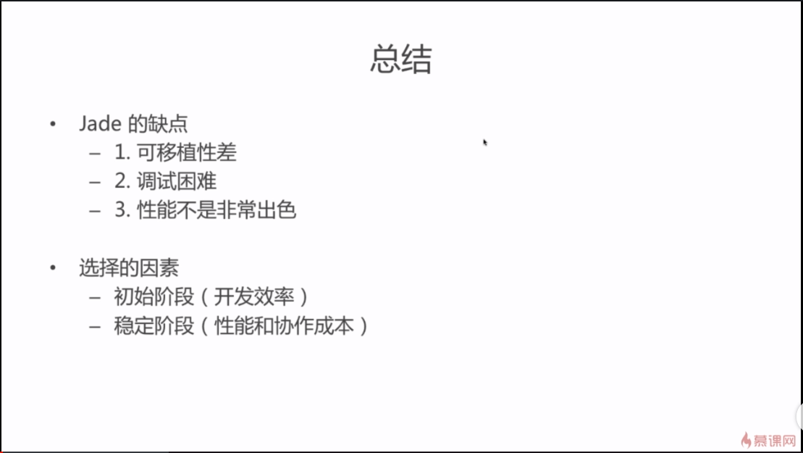

# 一步一步实现一个前端模板引擎？？？

1. 网址：<https://www.cnblogs.com/fayin/p/6803654.html> ；